E4001/LED4N120DE

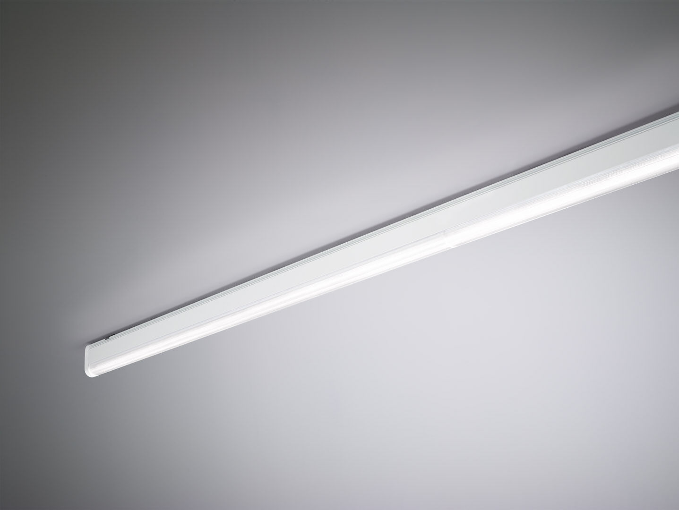
Industrieel lijnarmatuur met een slanke vormgeving. DUAL●LENS optiek, polycarbonaat (PC), diepstralend lichtverdeling. Afmetingen: 4000 mm x 60 mm x 135 mm. Lichtstroom: 12550 lm, Specifieke lichtstroom: 123 lm/W. Opgenomen vermogen: 102.0 W, DALI driver aangestuurd door geïntegreerde sensor. Frequentie: 50-60Hz AC. Spanning: 220-240V. Isolatieklasse: klasse I. Led met superieure behoudfactor; na 50.000 branduren behoudt de armatuur 99% van zijn initiële lichtstroom (Tq = 25°C). Gecorreleerde kleurtemperatuur: 4000 K, Kleurweergave ra: 80. Standard deviation color matching: 3 SDCM. DUAL●LENS™ met UGR <= 22 conform norm EN 12464-1 voor matige visuele en concentratie-eisen. Gelakt aluminium behuizing, RAL9016 - verkeerswit (structuurlak). IP-graad: IP20. IK-graad: IK06. 5 jaar garantie op armatuur en driver. Certificeringen: CE, ENEC. Armatuur met halogeenvrije leads. De armatuur is ontwikkeld en geproduceerd volgens standaard EN 60598-1 in een bedrijf dat ISO 9001 en ISO 14001 gecertificeerd is. Toebehoren noodzakelijk voor montage, keuze uit: E7H301, E4H1000, E4H111, E4H112, E4H121, E4H122, E4H131, E4H141, E4H142, .

